XXVII WIELKOPOLSKIE IGRZYSKA MŁODZIEŻY SZKOLNEJ
ROK SZKOLNY 2025/2026

patronat honorowy:
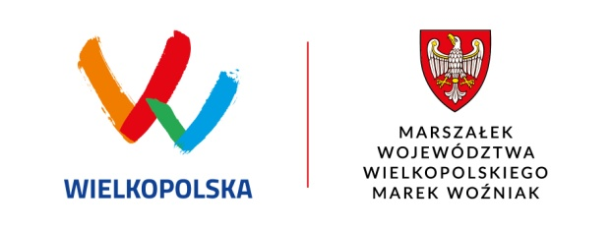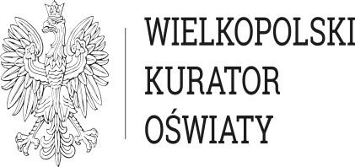
KOMUNIKAT KOŃCOWY MISTRZOSTW REJONU KONIŃSKIEGO W TENISIE STOŁOWYM DZIEWCZĄT I CHŁOPCÓW XXVII WIMS IGRZYSKA MŁODZIEŻY SZKOLNEJ 2025/2026

Termin: 03.12.2025r.
Miejsce: hala sportowa Zespół Szkół Ogólnokształcących i Technicznych w Kłodawie
Opis: Organizatorem zawodów był SZS Wielkopolska - Zbigniew Kosmalski, koordynator rejonu konińskiego, partnerami ZSOiT w Kłodawie, SP nr 2 w Kłodawie. Zawody przebiegły zgodnie z ceremoniałem sportowym. Otwarcia zawodów dokonał Jerzy Markowski dyrektor ZSOiT w Kłodawie i Tomasz Siwiński sędzia główny zawodów. Zespoły otrzymały dyplomy i puchar SZS Wielkopolska. Zawody rozegrane zostały systemem „rosyjskim”. W zawodach uczestniczyło: 8 zespołów dziewcząt i 10 zespołów chłopców (21 zawodniczek, 27 zawodników).

KLASYFIKACJA KOŃCOWA DZIEWCZĄT: 1 miejsce Szkoła Podstawowa w Liścu Wielkim – awans do finału wojewódzkiego 2 miejsce Szkoła Podstawowa w Przedczu – awans do finału wojewódzkiego 3 miejsce Szkoła Podstawowa w Koszutach 4 miejsce Szkoła Podstawowa w Lądku 5 miejsca Szkoła Podstawowa w Mąkolnie/ Szkoła Podstawowa w Koźminie 7 miejsca Szkoła Podstawowa nr 15 w Koninie/ Szkoła Podstawowa nr 6 w Koninie
Szczegółowe wyniki w załączniku.

KLASYFIKACJA KOŃCOWA CHŁOPCÓW: 1 miejsce Szkoła Podstawowa w Modle Królewskiej – awans do finału wojewódzkiego 2 miejsce Niepubliczna Szkoła Podstawowa w Smólniku – awans do finału wojewódzkiego 3 miejsce Szkoła Podstawowa w Trąbczynie 4 miejsce Szkoła Podstawowa w Sarbicach 5 miejsca Szkoła Podstawowa w Piekarach/ Szkoła Podstawowa nr 6 w Koninie 7 miejsca Szkoła Podstawowa we Wrzącej Wielkiej/ Szkoła Podstawowa Towarzystwa Salezjańskiego w Koninie 9 miejsca Szkoła Podstawowa w Przedczu/ Szkoła Podstawowa nr 3 w Słupcy.
Szczegółowe wyniki w załączniku.

PROJEKT WSPÓŁFINANSOWANY PRZEZ:
